Formation ANDROID Projet 3

Ce projet est la suite de notre projet 3

Géolocalisation de l'agent et géocodage du Patient sélectionné

Activity Geolocalisation

Exemple d’écran d’affichage de position géolocalisée de l'infirmière et de l'adresse géocodée du patient que nous souhaitons créer :

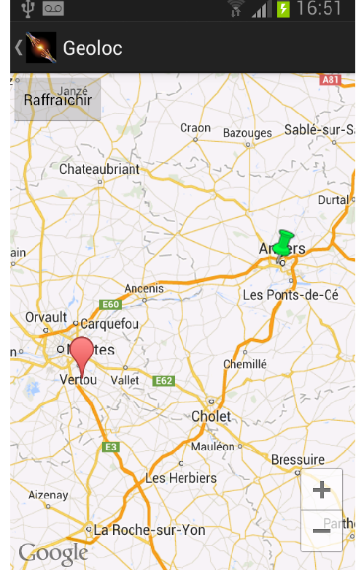

Attention pour géocoder, les tablettes en 4.1.1 ne sont pas compatibles. Mettre à jour le micro logiciel.

Si vous n'avez pas votre propre STA, téléchargez le simulateur Android puis téléchargez l'application Google Apps 20130812 à l'adresse http://wiki.rootzwiki.com/Google_Apps#20130812 et suivez les indications de http://blog.zeezonline.com/2013/11/install-google-play-on-genymotion-2-0/ afin d'installer l'application.
Puis, une fois l'application installée, ajoutez votre compte Google.

Vous pouvez modifier vos coordonnées de géolocalisation en cliquant sur GPS.

- Créez une nouvelle Activity Geolocalisation.
Cette Activity implémente LocationListener

- Associez l'activity Geolocalisation au clic du bouton 'Geoloc' de l'Activity ModificationPatient (Bouton à créer)
en lui passant l'identifiant du patient.

Installation de Google Play services

- Ouvrez l' Android SDK Manager et installez Extras → Google Play services

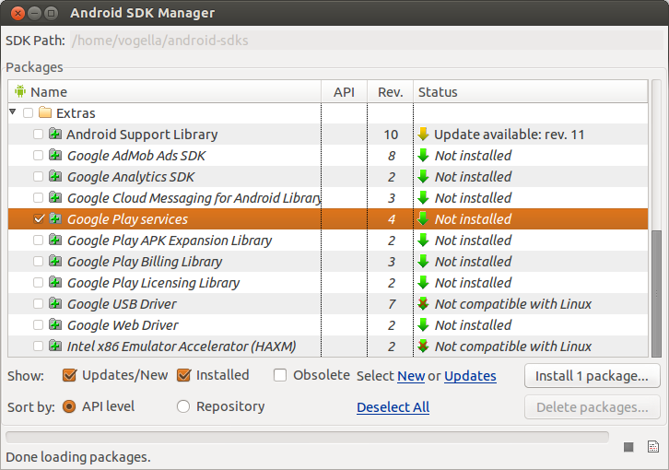

- Importez la librairie téléchargée google-play-services_lib à partir de votre menu
File → Import → Android → Existing Android Code into Workspace.

google-play-services_lib se trouve à l'emplacement sdk\extras\google\google_play_services\libproject\google-play-services_lib
sdk étant l'emplacement de votre sdk que vous pouvez retrouver via Windows / Preferences / Android.

Ne pas oublier Copy projects into workspace

- Faites un "build" du projet google-play-services_lib

- Ajoutez dans les dépendances de votre projet, le projet google_play_services_lib via

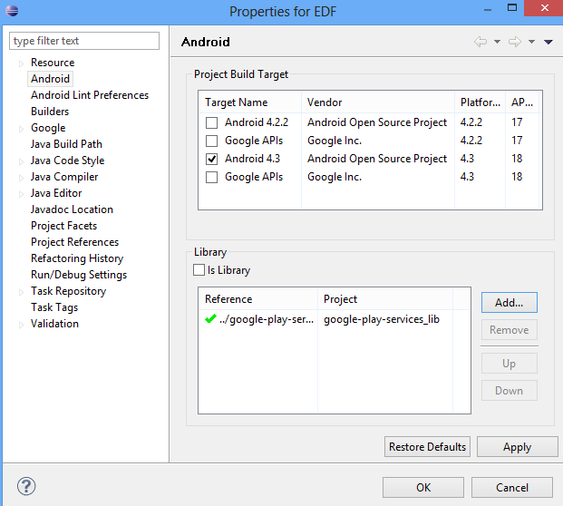

Obtention de la clé Google Maps API

- Connectez vous sur votre compte Google
https://code.google.com/apis/console/
Clic sur 'Old console'

A partir de services
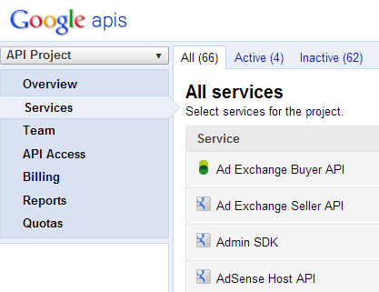

- Autorisez :
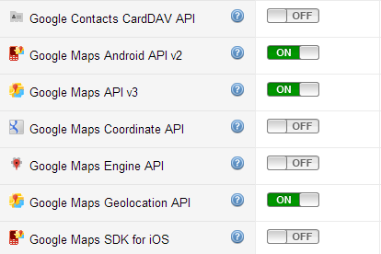

- Générez votre clé GOOGLE
La clé va nous permettre d'accéder au service de géocodage de GOOGLE. Elle est aussi utile pour une facturation des services selon le degré d'utilisation.
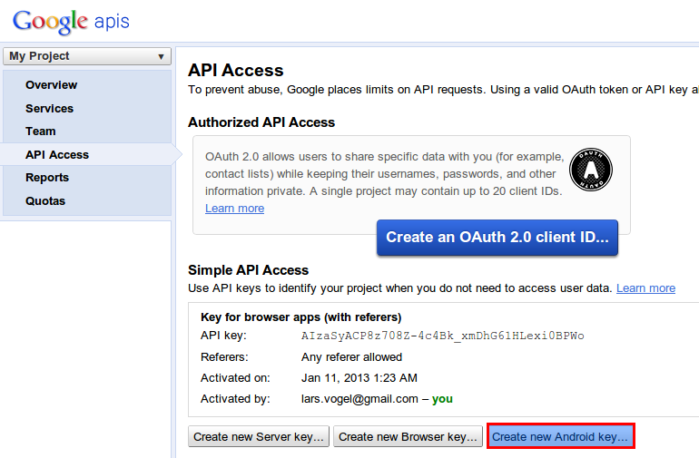

- Copiez cette clé dans un bloc note :
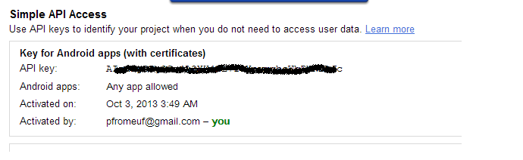

- Récupérez la clé SHA1 de votre Eclipse :

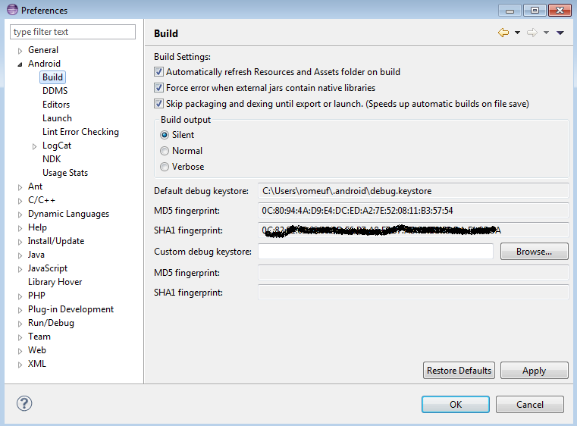

- Autorisez votre application à utiliser la géolocalisation :
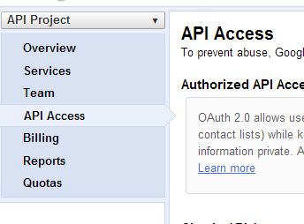

Clic sur (à droite) :
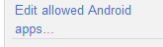
Ajoutez tous les couples Eclipses / applications qui auront le droit d'utiliser la géolocalisation.
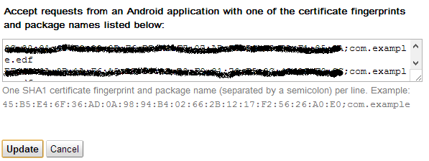

Modification du config de eclipse
Modifier la taille max de l’application en 512 ou 1024m via la ligne
--launcher.XXMaxPermSize
256m

Modification du manifest pour autoriser la géolocalisation

Juste en dessous de
<uses-sdk
android:minSdkVersion="??"
android:targetSdkVersion="??" />

- Ajoutez en remplaçant com.example.xxx. par votre package

<permission
android:name="com.example.xxx.permission.MAPS_RECEIVE"
android:protectionLevel="signature" />

<uses-permission android:name="com.example.xxx.permission.MAPS_RECEIVE" />
<uses-permission android:name="android.permission.ACCESS_NETWORK_STATE" />
<uses-permission android:name="android.permission.INTERNET" />
<uses-permission android:name="com.google.android.providers.gsf.permission.READ_GSERVICES" />
<uses-permission android:name="android.permission.WRITE_EXTERNAL_STORAGE" />

<!-- Required to show current location -->
<uses-permission android:name="android.permission.ACCESS_COARSE_LOCATION" />
<uses-permission android:name="android.permission.ACCESS_FINE_LOCATION" />

<!-- Required OpenGL ES 2.0. for Maps V2 -->
<uses-feature
android:glEsVersion="0x00020000"
android:required="true" />

Juste en dessous de
<activity
android:name="com.example.xxx.Geolocalisation"
android:label="@string/title_activity_geolocalisation"
</activity>
- Ajoutez

<meta-data
android:name="com.google.android.maps.v2.API_KEY"
android:value="Votre clé" />
<meta-data
android:name="com.google.android.gms.version"
android:value="@integer/google_play_services_version" />

Layout de Geolocalisation

Il contiendra, de plus, un bouton permettant de rafraichir la carte pour empêcher un rafraichissement automatique à chaque déplacement de 5 mètres de la position du contrôleur.
Il faut rajouter un fragment qui va permettre d'afficher la Google Map (widget GoogleMap)

<fragment
android:id="@+id/map"
android:name="com.google.android.gms.maps.MapFragment"
android:apiKey=" Votre clé "
android:layout_width="match_parent"
android:layout_height="match_parent"/>

Test

Sur le clic du bouton "Geoloc" de l'Activity ModificationPatientappel de l'Activity Geolocalisation,
si vos autorisations / clés sont opérationnelles, voici le type d’affichage que vous devriez obtenir :

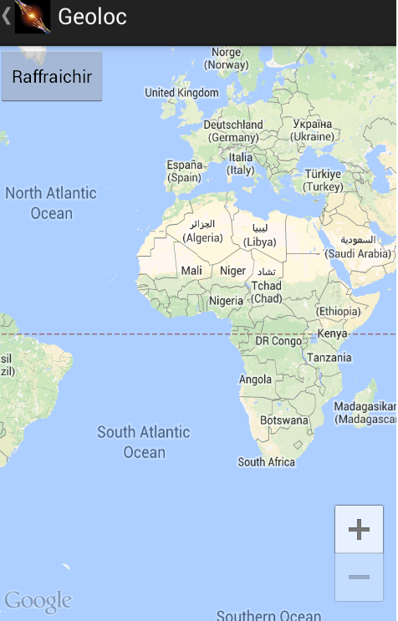

Vue d'ensemble Android Location API
La plupart des appareils Android permettent de déterminer la géolocalisation actuelle.

Cela peut se faire via 3 fournisseurs d'accès de localisation (LocationProvider) :
- un module GPS (Global Positioning System) (utilise le récepteur GPS dans le dispositif Android pour déterminer le meilleur emplacement via satellites. Habituellement meilleure précision que réseau).
- une triangulation via relais cellulaires (permet d'économiser l'énergie) ;
- une position donnée par le réseau mobile ou le WiFi (pourrait avoir une plus grande précision dans des locaux fermés que le GPS).

Android.location fournit l'API permettant de déterminer la position géographique actuelle.

La classe LocationManager donne accès aux services de géolocalisation d'Android. Ces services permettent d'avoir accès aux fournisseurs d'accès de localisation, de s'inscrire aux Listener de modification de la position ou d'alertes de proximité (geofencing)...

La classe LocationProvider est la superclasse des différents fournisseurs d'accès de localisation.

L'objet criteria permet de définir la façon dont le fournisseur doit être sélectionné (souvent le meilleur).

Vous pouvez savoir si un LocationManager est activé via la méthode isProviderEnabled() (utile pour GPS et WiFi).

La classe Geocoder permet de déterminer la géo-coordonnée (longitude, latitude) pour une adresse donnée. La classe Geocoder utilise un service en ligne de Google.

Vous pouvez utiliser "DDMS" Perspective d'Eclipse afin de modifier votre position Geoloc pour des tests et l'envoyer à votre STA connecté.
Window → Open Perspective → Other... → DDMS.

Google offre, via Google Play, une bibliothèque pour l'utilisation de Google Maps dans votre application. Le code est basé sur le Google Maps API Android v2 (actuelle v3).

La classe MapFragment étend l'interface Fragment et permet d'afficher un widget GoogleMap. GoogleMap est la classe qui représente la carte. Le MapFragment possède une méthode getMap() pour accéder à la carte.

La classe LatLng (latitude, longitude) peut être utilisée pour interagir avec la classe GoogleView afin de positionner, par exemple, des marqueurs sur la carte via la classe Marker. Cette classe Marker peut être hautement personnalisée.

NB : Pour la géolocalisation vous pouvez aussi utiliser la classe LocationClient (cf méthode getLastLocation() ) de com.google.android.gms.location.LocationClient de l'api V2 cf http://developer.android.com/reference/com/google/android/gms/location/LocationClient.html

Code de Geolocalisation

- Déclarez les attributs nécessaires.
private GoogleMap googleMap;
private LocationManager locationManager;
private String provider, adressePatient;
private LatLng positionPatient, positionAgent;
private boolean reussiGeolocalisationAgent = false,
reussiGeolocalisationPatient = false;
private LatLngBounds.Builder builder = new LatLngBounds.Builder();

- Créez les 3 méthodes suivantes en vous aidant des annexes :

public void recupPositionAgent() qui récupère la position géolocalisée, et met à jour reussiGeolocalisationAgent
public void recupPositionPatient()qui détermine une position à partir d'une adresse et met à jour reussiGeolocalisationPatient

public void afficheCarte() qui affiche une carte en positionnant les marqueurs pour la position géolocalisée et la position du Patient, puis, en faisant un zoom sur les marqueurs (Centre la carte sur les marqueurs positionnés).
Un test sur les boolean reussiGeolocalisationPatient, reussiGeolocalisationPatient est nécessaire pour ajouter les marqueurs.

- Modifiez la méthode onCreate :
- Récupération de l'identifiant du Patient via le Bundle et création de l'adresse Patient (adresse +","+cp+","+ville+ " France")
- Appel aux méthodes recupPositionAgent();recupPositionPatient();afficheCarte();
- Sur le clic du bouton, rafraichir l’appel des méthodes nécessaires avec une réinitialisation de la carte via googleMap.clear();

ANNEXE : Exemple de code

GÉOLOCALISATION

Classes utiles
- GoogleMap
- LocationManager
- LatLng
- LatLngBounds.Builder

Géolocalisation possible

locationManager = (LocationManager) getSystemService(LOCATION_SERVICE);
Criteria criteria = new Criteria();
/*
* Vous pouvez modifiez les critères exemple
* criteria.setPowerRequirement(Criteria.POWER_LOW);
* criteria.setAccuracy(Criteria.ACCURACY_FINE);
* criteria.setCostAllowed(true);
* criteria.setSpeedRequired(false);
* Puis trouver le meilleur provider en fonction des critères
*/
provider = locationManager.getBestProvider(criteria, false);
if (provider == null || provider.equals("")) {
//géoloc impossible
}

Géofencing possible

if (!Geocoder.isPresent()) {
//géofencing impossible
}

Position géolocalisation

locationManager.requestLocationUpdates(provider, 20000, 0, this);
Location location = locationManager.getLastKnownLocation(provider); if (location != null) {
positionAgent = new LatLng(location.getLatitude(),
location.getLongitude());
reussiGeolocalisationAgent = true;
}
else {
//"Erreur dans la géolocalisation"
}

Position géofencing

Geocoder fwdGeocoder = new Geocoder(this, Locale.FRANCE);
List<Address> locations = null;
try {
locations = fwdGeocoder.getFromLocationName(adressePatient, 10);
} catch (IOException e) {
//"Pbs geocoder adresse Patient
}
if ((locations == null) || (locations.isEmpty())) {
//"Adresse Patient inconnu !"
} else {
positionPatient = new LatLng(locations.get(0).getLatitude(),
locations.get(0).getLongitude());
reussiGeolocalisationPatient = true;

}

Affichage de carte Google map et intégration de marqueur

googleMap = ((MapFragment) getFragmentManager().findFragmentById(
R.id.map)).getMap();
if (reussiGeolocalisationPatient) {
googleMap.addMarker(new MarkerOptions()
.position(positionPatient)
.title("Patient")
.snippet("Point de rendez vous prochain Patient")
.icon(BitmapDescriptorFactory
.fromResource(R.drawable.grnpushpin)));
builder.include(positionPatient);
}
if (reussiGeolocalisationAgent) {
googleMap.addMarker(new MarkerOptions().position(positionAgent)
.title("Ma position"));
builder.include(positionAgent);
}
if (reussiGeolocalisationPatient && reussiGeolocalisationAgent) {
googleMap.moveCamera(CameraUpdateFactory.newLatLngBounds(builder
.build(),
this.getResources().getDisplayMetrics().widthPixels, this
.getResources().getDisplayMetrics().heightPixels,
100));
}
...
...
//NB : si un seul marqueur exemple pas de geocodage ou pas de geolocalisation on centrera la carte sur un marqueur exemple pas de geocodage //googleMap.animateCamera(CameraUpdateFactory.newLatLngZoom(
positionPatient, 15));

Nb : Le géocodage via l'appel de new Geocoder n'est pas très opérationnel sur certaines STA. Si cet appel n'a pas abouti on privilégiera alors (après avoir fait la partie 4) un appel via thread à l'API Google via internet en lui passant comme URL :

String vad=adressePatient;
try {
vad=URLEncoder.encode(vad, "UTF-8");
} catch (UnsupportedEncodingException e1) {
}
String vurl="http://maps.google.com/maps/api/geocode/json?address=" +vad+",france&sensor=false";

Puis, sur un retour valide de cet appel, l'appel à une méthode qui permet de traiter le json renvoyé par cet appel :

JSONObject jsonObject = new JSONObject();
try {
jsonObject = new JSONObject(sb.toString());
} catch (JSONException e) {
alertMessage("Pbs JSON builder adresse", sb.toString());
return;
}
Double lon = new Double(0);
Double lat = new Double(0);

try {

lon = ((JSONArray) jsonObject.get("results")).getJSONObject(0)
.getJSONObject("geometry").getJSONObject("location")
.getDouble("lng");

lat = ((JSONArray) jsonObject.get("results")).getJSONObject(0)
.getJSONObject("geometry").getJSONObject("location")
.getDouble("lat");

} catch (JSONException e) {
alertMessage("Pbs JSON latt lon", jsonObject.toString());
return;
}
positionPatient = new LatLng(lat, lon);
reussiGeolocalisationPatient = true;
afficheCarte();

